Министерство Образования РФ
Уфимский Государственный Авиационный Технический Университет

Контрольная работа
по курсу: «История городов РБ»
на тему: Калининский район.

Выполнил: Фазлиахметов А.М.
Факультет: ФЭМФ
Группа: Ф-304
Отделение: Заочное
Проверил: Филимонов М.А.

Уфа 2006
Содержание:
- Введение…………………………………………………………………3
- Селение Черниково……………………………………………………….4
- Промышленность………………………………………………………...7
- Система образования…………………………………………………….13
- Спорт в районе…………………………………………………………….16
- Что помогает строить и жить…………………………………………….18
- Заключение……………………………………………………………..22
- Гордость Калининского района…………………………………….23
- Список использованной литературы………………………………25

Введение.

25 февраля 1952 года Указом Президиума Верховного Совета РСФСР город-спутник; башкирской столицы Черниковск был поделен на три района: Орджоникидзевский, Калининский и Сталинский. Через четыре Года, в соответствии с Указом Президиума Верховного Совета БАССР, Сталинский и Калининский районы объединились в один - Калининский, а Черниковск административно присоединился к Уфе.
В 50-е ГОДЫ начала интенсивно застраиваться главная улица района - Первомайская. Люди, пережившие войну, голод, тесноту и неустроенность, переселялись из бараков подвалов и землянок в благоустроенное жилье. Это сегодня квартиры той постройки презрительно называют «хрущобами», а тогда они казались раем. Две восьмиэтажки, как часовые, встали на границе района: дальше, через дорогу - начинался Орджоникидзевский, Теперь есть в городе дома и повыше, но эти высотки были первыми и их знают все. Украсил Первомайскую кинотеатр "Победа". Наверное, символично было то, что строили его немецкие военнопленные, они словно расплачивались за порушенное на нашей земле.
Люди с удовольствием выходили на субботники, сажали деревья разбивали парки, скверы, цветники. Асфальтировались дороги и тротуары, освещались улицы, рабочий район хорошел на глазах. Сегодня Калининский включает в себя пять муниципальных образований. Первомайский, Инорс, Шакша, Максимовку и Фёдоровскйй сельсовет с населением около 204 тысяч человек. Общая его площадь- 201,4 кв. км, а протяженность 149 улиц - 90,6 км.
Неслучайно северную часть столицы называют рабочей, здесь сосредоточены 34 крупных предприятия, в общем промышленном потенциале города составляющие 15,7 процента. У нас выпускается более ста видов продукции, половина которых относится к категории важнейших в масштабе России.
Наибольший объем занимает машиностроение и металлообработка, которые, в первую очередь, представляет ОАО "УМПО". На его долю приходится 65 процентов промышленного производства. Уфимский моторостроительный завод, выучившийся за годы войны выпускать отличные двигатели для боевых самолетов, в 'послевоенные годы не растерял своей славы, а наряду с военной продукцией освоил и выпуск, товаров народного потребления. В 60-е годы на заводе был сооружен колоссальный комплекс площадью 90 тысяч квадратных метров, по изготовлению двигателей "Москвич-412". Самоотверженный труд моторостроителей отмечен двумя орденами Ленина и орденом Красного Знамени. В последнее время моторостроительное объединение набирает высокие темпы роста, практически ежегодно на четверть приращивая производство.

Селение Черниково.

Начало истории Калининского района уходит в конец XVI века, когда было основано селение Черниково. Своим названием селение обязано боярскому сыну Ивану Черникову-Онучину, уроженцу Нижнего Новгорода, который вместе с известным государственным деятелем тех лет Михаилом Нагим появился в Башкортостане для строительства Уфимской крепости. Когда крепость была заложена, молодому дворянину выделили 250 десятин земли у реки Шугуровки, где он и основал родовое поместье Черниковых-Онучиных. Чуть позже возле селения Черниково возникли поместья других дворянских семейств — Гладышевых, Лопатиных, Аничковых, — несших «государеву службу» на территории края в то весьма неспокойное время.
Отсюда пошло название северной части столицы Башкортостана — Черниковка. Как известно, сначала это был отдельный город — Черниковск, а в 50-е годы прошлого теперь уже столетия город стал неотъемлемой частью Уфы. Одна из ее долей и составляет современный Калининский район.
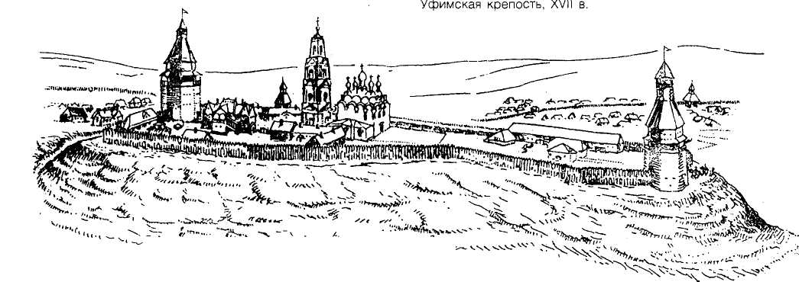

Представители старинного рода Черниковых-Онучиных служили в Башкирии не только на самых разных должностях — воевод крепостей, армейских офицеров, но и занимались научной деятельностью. Особенно среди них был известен сын основателя родового поместья Иван Иванович. В 1649 году его, тогда еще 24-летнего, послали к калмыцкому тайше — вождю Дайчину, чтобы вызволить из плена людей, захваченных воинственными выходцами из Западной Монголии. Калмыцкие «варяги» не отличались законопослушанием, постоянно конфликтовали с башкирами, претендуя на их исконные земли. Российские власти, под защитой которых находились башкиры, не желали мириться с насилием калмыков. Поездка дворянина Черникова-Онучина — один из примеров защиты населения от нападок непрошенных гостей. Поездка была достаточно опасной: посланцы подвергались серьезному риску, известны случаи, когда их убивали. Однако Ивану удалось не только вернуться, но и выкупить 32 пленника, русских и башкир по национальности. За успешное проведение экспедиции уфимские власти определили ему 55 четвертей земли и прибавку к месячному жалованию в размере двух рублей. Не очень щедрой была награда, но этот смелый человек продолжал участвовать в делах не менее опасных, прославив свое имя далеко за пределами уфимских предместий.
Вслед за Черниковыми-Онучиными в отстроенную крепость Уфу приехали дворяне польского происхождения — братья Иван и Осанчюк Каловские, получившие 200 четвертей земли, по реке Уфе. Ивану была оказана честь стать воеводой Уфимской крепости. Мужчины следующего поколения Каловских предводительствовали стрелецкими войсками в сражениях с калмыками, сибирскими татарами, участвовали в других военных кампаниях. Завидную стойкость при обороне Уфы от пугачевских повстанцев в 1774 году проявили четыре дворянина из рода Каловских. двое из них погибли.
Довольно обширные владения на территории нынешнего Калининского района имел дворянский род Аничковых. Фирс Александрович Аничков в период царствования Михаила Федоровича служил воеводой Уфимской крепости, а его братья Михей и Юрий участвовали в походах против сибирских татар. С не меньшим рвением служили и их сыновья, защищавшие юго-западные границы России от беспокойных кочевников, а один из них — Борис, как некогда его отец Фирс, тоже получил должность уфимского воеводы.
Дворянские семейства Гладышевых, Лопатиных, Тарбеевых жили недалеко друг от друга, довольно часто выясняли отношения, касающиеся вопросов чести, древности рода, земельных угодий и т. д., но в период опасности всегда вставали плечом к плечу и вместе отбивали атаки противника.
Во второй половине XIX века для мелкопоместных дворян наступили нелегкие времена: устарели прежние формы хозяйствования, развивался новый класс — буржуазия, отцветал «вишневый сад». Февральская революция и октябрьский переворот до основания потрясли российское дворянство. Следы Черниковых-Онучиныхвых, Каловских и других окончательно затерялись в наследство последующим поколениям остались лишь деревни, носящие имена некогда гремевших в крае, а теперь забытых дворянских родов
На месте села Богородское вырос микрорайон Инорс. Основатель Богородского - подарил краю крещен из татар по имени Кадом — подарил краю не только это селение, но и целую семью известных революционеров. Братья Эразм. Иван и Михаил Кадомцевы были лично знакомы с Владимиром Генным, который неоднократно посещал их дом в Уфе. Особенно громко фамилия Кадомцевых зазвучала в 1917—1918 годах, когда ими была создана мощная военно-революционная структура — Боевая организация народного вооружения (БОНВ), проводившая в уральском регионе широкомасштабные военные операции по ликвидации антисоветских выступлений русских крестьян, башкир и казаков. В первые месяцы Гражданской войны на территории Южного Урала отряды БОНВ боролись с чехословаками, казаками и белогвардейцами.
С окончательным установлением советской власти для жителей деревни Черниково и других близлежащих селений наступили большие перемены, связанные с началом индустриализации. Перед страной ставилась задача в короткие сроки и форсированными рывками ликвидировать отставание в промышленном развитии. В начале 30-х годов на территории будущего района развернулась грандиозная стройка по формированию промышленной инфраструктуры. Наиболее важными объектами стали электростанция и моторный завод. Кардинальные изменения в социально-экономической сфере не могли не отразиться и на административном управлении. По приказу Башкирского Центрального Исполкома от 23 декабря 1931 года был организован Черниковский поселковый Совет. Через 5 лет руководство республики вынесло решение о включении территории Черниковского поселкового Совета в состав города Уфы, реорганизованного позднее в Черниковский районный Совет с центром в селении Моторное и переданного в подчинение Уфимскому горсовету. Новый район, быстро застраивающийся крупными заводами и фабриками, получил название Сталинский.
Но по-настоящему лицо северной части столицы республики изменилось с началом Великой Отечественной войны, когда Наркомат обороны распорядился эвакуировать на восток страны крупнейшие предприятия военной промышленности, в том числе авиационной. Преимущество фашистской армии в воздухе не позволяло оказывать ей достойное сопротивление, поэтому данному направлению военной индустрии придавалось особое значение.
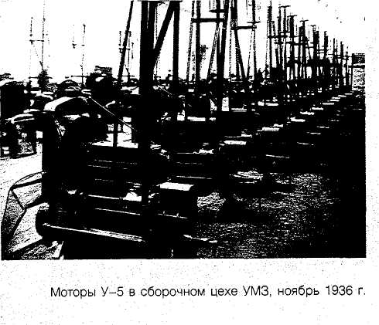

В декабре 1941 года в Сталинский район из города Рыбинска Ярославской области был эвакуирован моторостроительный завод № 26. Общее руководство эвакуацией предприятия было возложено на будущего директора В.П. Баландина, в то время заместителя наркома авиационной промышленности. Завод освоился на производственных площадках моторного завода по изготовлению комбайновых двигателей. Разместить станки и различное оборудование оказалось проще, чем прибывших 14,5 тысячи рабочих, 1,7 тысячи инженерно-технических работников и 1,3 тысячи служащих. Общее число рыбинцев, переселившихся в Уфу, составило свыше 50 тысяч человек. К этому времени в столице Башкортостана проживало около 250 тысяч жителей. Таким образом, население Уфы увеличилось сразу на 20 %. Рыбинцев подселяли на квартиры к коренным уфимцам, размещали в тесных бараках, но никто не жаловался на трудности.
17 декабря завод № 26, подключив к себе мощности девяти близлежащих промышленных предприятий, приступил к выпуску авиационных двигателей. Это был настоящий подвиг, потому что в первые годы войны Башкирия являлась единственным регионом, который поставлял двигатели для боевых самолетов в большом количестве, остальные эвакуированные заводы по изготовлению авиадвигателей не успели наладить производство. Достаточно сказать, что в годы Великой Отечественной войны в Советском Союзе было выпущено 137 тысяч самолетов, из них 97 тысяч летали с двигателями уфимских моторостроителей. Это притом, что завод одновременно вел и другую хозяйственную деятельность: строил железную (42 км) и автомобильную (45 км) дороги, аэродром, изготовлял для ТЭЦ-2 дополнительный котел и т. д.

Промышленность.

Калининский район считается промышленным по праву. 34 крупных предприятия машиностроения, электроэнергетической, пищевой, химической, деревообрабатывающей, медицинской и легкой отраслей промышленности, строительной индустрии, черной металлургии работают, несмотря на общую непростую экономическую ситуацию в стране. Работают и частные предприятия, а также около 3 тысяч предпринимателей без образования юридического лица. Как результат, с 1999 года бюджет района выполняется на 100 и более процентов. Выпускается свыше 100 видов продукции, половина которых относится к категории важнейших в масштабе России. Доля района в общем промышленном производстве Уфы составляет около 16 %.
В районном Совете и администрации района уверены: ключ к динамичному развитию экономики — это, прежде всего, выработка механизмов поддержки ведущих промышленных предприятий, а также предприятий жилищно-коммунальной сферы и благоустройства.
Переход к рыночному типу хозяйствования поставил перед руководством района широкие задачи, связанные со структурной перестройкой, поисками рыночных ниш для предприятий, сохранением социальной сферы и поддержанием общественной стабильности.
В условиях сокращения государственных заказов и финансирования различных целевых программ из бюджета принимаются меры для стабилизации финансового положения, ряду крупны) предприятий предоставляются льготные кредиты.
Эти и другие важные мероприятия в области экономики позволили району сохранить за собой одно из ведущих мест среди других районов столицы Башкортостана.
Анализ социально-экономических показателей последних лет свидетельствует о том, что экономическое развитие Калининского района имеет четко выраженную положительную динамику.
Растет эффективность производства в 2001 году прибыль на крупных промышленных предприятиях к уровню предыдущего года возросла вдвое.
Определяющую роль в районе играет машиностроение. В 2001 году в Послании Президента Республики Башкортостан М.Г. Рахимова Государственному Собранию говорилось, что главной задачей должно стать развитие импортозамещения в машиностроении, предприятиям этой отрасли будет предоставлено первоочередное право на получение кредитов, финансовых средств и использование системы целевых налоговых льгот
Машиностроительную как профилирующую отрасль в районе представляет ОАО «Уфимское моторостроительное производственное объединение» (ОАО УМПО). Доля объединения в общем объеме промышленного производства района составляет 65 %. Двигатели для самолетов «СУ-25», «СУ-27», «МиГ», для автомобилей марки «Москвич», узлы и детали для вертолетов, снегоходы «Рысь», водные мотоциклы, мотоблоки «Урал» и многое другое — эта продукция хорошо известна в России, в странах ближнего и дальнего зарубежья.
За время своего существования (с 1925 г.) предприятие выпустило более 50 моделей и модификаций авиационных двигателей для 170 типов летательных аппаратов, на которых совершен ряд длительных перелетов и поставлено более 80 мировых рекордов. Постановлением Правительства России ОАО УМПО включено в состав предприятий, задействованных в производстве двигателей пятого поколения. Успехи акционерного общества в последние годы во многом обусловлены умелым руководством генерального директора предприятия Валерия Павловича Лесунова, признанного лучшим менеджером России 2000 года.
Качество и надежность изделий ОАО УМПО стало общепризнанной нормой во всем мире. Предприятие отмечено несколькими престижными международными наградами, обладает сертификатом качества международного образца в области производства целого ряда изделий. Не случайно Президент Российской Федерации В. В. Путин назвал выпускаемые объединением двигатели для военной авиации гордостью России.
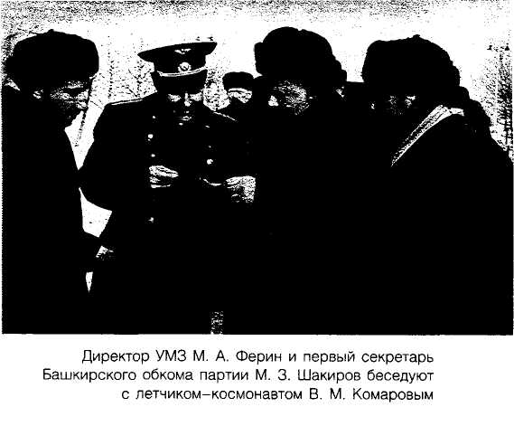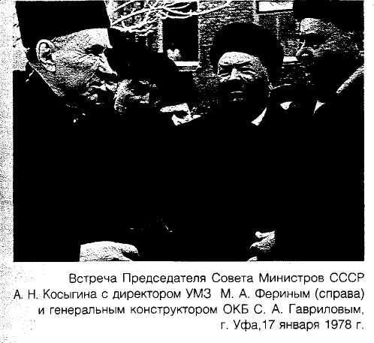

ФГУП Научно-производственное предприятие «Мотор» (генеральный конструктор Александр Федорович Ивах), выросшее из конструкторского бюро по проектированию различных авиадвигателей для многих типов самолетов, теперь работает как самостоятельное предприятие. Используя богатый опыт работы в авиационной промышленности, сегодня НПП «Мотор» разрабатывает и изготавливает узлы и детали для паровых турбин, запорной арматуры, других систем ТЭЦ и ГРЭС. Продукция предприятия пользуется широким спросом среди таких гигантов российской электроэнергетики как «Мосэнерго», «Башкирэнерго», «Тюменьэнерго», «Урапэнерго», «Тат-энерго» и крупных ГРЭС.
Прежний завод стекловолокна сегодня функционирует как ЗАО «СтеклоНиТ» (генеральный директор Радик Ауфатович Давлетов) и находится в хорошей форме, о чем свидетельствуют многочисленные контракты в России и в странах дальнего зарубежья, тесное партнерство с фирмами США, Германии, Италии, Словакии, Турции. Продукция предприятия во многом уникальна: стеклянные шарики и нити, стеклянные ткани и стеклопластик, сетки и стекломаты — без них трудно представить кабельную, лакокрасочную, мебельную промышленность, машиностроение и дорожную индустрию, производство электротехнического, химического, теплоизлучающего и другого оборудования. По итогам 9 месяцев 2000 года Кабинет Министров РБ назвал ЗАО «СтеклоНиТ» лучшим предприятием республики с вручением ему вымпела, по итогам IV квартала того же года предприятию было присуждено звание «Лучшее уфимское предприятие».
В Калининском районе сосредоточена значительная часть электроэнергетической промышленности республики. Здесь успешно работают три крупных предприятия ОАО «Башкирэнерго»: Уфимская ТЭЦ-2 имени М. С. Резяпова (директор Владимир Львович Кремер), Центральные элек-тросети (директор Сергей Степанович Касаткин) и ДООО «Энергоремонт» (директор Владимир Николаевич Коновалов).
ЦЭС охватывают территорию восьми районов Башкортостана: Архангельского, Бирского, Благовещенского, Иглинского, Кармаскапинского, Кушнаренковского, Мишкинского, Нуримановского и, частично, Чишминского, обеспечивают электроэнергией практически весь промышленный узел Уфы: ОАО УМПО, ОАО «Уфахимпром», Башкирское отделение Куйбышевской железной дороги, все нефтеперерабатывающие заводы и нефтеперерабатывающие станции центральной части РБ и ряд других предприятий. Две из трех системообразующих подстанций 500 кВ «Бекетово» и «Уфимская» обслуживается центральными электросетями.
Практически одновременно с образованием района развивалась строительная индустрия, связанная, главным образом, с жилым домостроением. Продукция ООО «Домостроительный комбинат» ОАО КПД (директор Фаниль Бариевич Ахтямов) и ОАО «Уфимский ЖБЗ-2» (генеральный директор Виктор Федорович Долгих) поставляется далеко за пределы Уфы и пользуется неизменной популярностью у широкого круга заказчиков.
Весомый вклад в переработку использованных металлических изделий вносит ЗАО «Башвтормет» (генеральный директор Ильдар Узбекович Забиров). Предприятие широко известно не только в Уфе, но и во многих районах республики.
Деревообрабатывающую отрасль в районе представляет ОАО «Башстройдеталь» (генеральный директор Анатолий Григорьевич Мищенко). Основное направление производства — изготовление оконных и дверных блоков, срубов, пиломатериалов, хозяйственных блоков и других изделий.
Среди наиболее значительных предприятий пищевой отрасли — ОАО «Уфамолагропром» (генеральный директор Валерий Иванович Лебедьков), ОАО «Уфимский мясоконсервный комбинат» (генеральный директор Андрей Витальевич Медведев), ГУП «Хлебокомбинат № 2» (директор Шамиль Ман-сурович Кабиров), ОАО «Хлебозавод № 7» (директор Айрат Талгатович Сафаров), ГУП ТПФ «Баш хладокомбинат» (генеральный директор Фаиль Са-фиевич Зиганшин) и ЗАО «Башбакалея» (генерапьный директор Нурфаиз Закиевич Хисматуллин).
Инвалидные коляски, удобные протезы и обувные колодки в числе других видов продукции производит ФГУП «Уфимский завод металлических и пластмассовых изделий» (ФГУП УЗМПИ) (директор Геннадий Николаевич Посохов). Изделия предприятия неоднократно признавались лучшими в своей номинации на российских и международных выставках.
В районе расположено известное во всем мире ГУП Башкирские художественные промыслы «Агидель» (генеральный директор Ринат Исламо-вич Фатхлисламов). Это лидер современной башкирской школы декоративно-прикладного искусства. Художественная роспись по дереву и ткани, лаковая миниатюра, художественная вышивка, швейное, ковровое и мебельно-подготовительное производства сочетают в себе красоту, функциональность и неповторимый колорит фольклора.
Бурное развитие промышленности всегда чревато нанесением серьезного ущерба окружающей среде, а значит и здоровью людей. Поэтому в Калининском районе немалое внимание уделяется экологической безопасности промышленного производства. Постоянно совершенствуется система фильтрации сточных вод и вредных выбросов в воздух на ОАО УМПО, ЗАО «СтеклоНиТ», ФГУП УЗМПИ, ОАО «Башстройдеталь», ОАО «Уфамолагропром» и других.
Осознавая роль малого предпринимательства в экономике, администрация района стремится стимулировать развитие этой сферы. Интенсивно развивается инфраструктура малого бизнеса, охватывающая общественные объединения предпринимателей, аудиторские фирмы, выставочные организации, фонды поддержки и инвестиционные компании.
Ежегодно принимаются и реализуются программы государственной поддержки малого предпринимательства, предусматривающие использование финансовых механизмов. Малое предпринимательство в районе демонстрирует устойчивую тенденцию к развитию: к 2001 году общее количество его субъектов достигло 3 тысяч, а доля в экономике района по объему производства продукции, услуг, численности работающих, налоговым поступлениям в бюджет и другим показателям в последние годы увеличилась, по сравнению с прошлыми годами, в полтора—два раза.
Значительная доля в экономике принадлежит предприятиям торговли и общественного питания. Их в районе — 805, в том числе продовольственных — 298, промтоварных — 87, общепита —121, торговых павильонов и киосков—183, летних кафе — около 24. Центром высокой культуры обслуживания на протяжении вот уже 36 лет является универмаг «Первомайский», ежедневно принимающий тысячи людей.
В целом Калининский представляет собой крупный индустриальный район Уфы, в состав которого входят пять промышленно-жилых массивов: Первомайский, Инорс, Шакша, Максимовка и Федоровский сельсовет. Здесь в мире и согласии проживают около 204 тысяч человек разных национальностей. В районе насчитывается 149 улиц общей протяженностью 90,6 километра.
Общепризнанно, что столица Башкортостан — город новостроек. Это определение в равно степени относится и к Калининскому району. Большие успехи достигнуты в капитальном строительстве, развернувшемся в микрорайонах Инорс и Шакша: в 1995—2001 годах сдано в эксплуатацию более 260 тысяч квадратных метров жилы на ближайшие два года здесь планируется возведение еще серии домов; будет продолжено cтpoительство троллейбусной линии до остановка «Уфимский ДОК» и по улице Г.И. Мушникова.
Ежегодно расширяется сеть газоснабжении в Шакше, Максимовке, деревнях Федоровке.
Состояние реального сектора экономики в городе и, в частности, в Калининском районе прежде всего, сказывается как на многогранном развитии столицы Башкортостана, так и на благо состоянии ее жителей.
Городская клиническая больница № 13 — это самое крупное многопрофильное лечебно-профилактическое учреждение Республики Башкортостан. Здесь обеспечивают медицинской помощью работников Уфимского моторостроительного объединения и более 15 тысяч жителей Калининского района. Медико-санитарная часть в своем составе имеет две поликлиники на 1,5 тысячи и стоматологическую поликлинику на 750 посещений в смену, 3 женские консультации, многопрофильный стационар со специализированными отделениями для взрослых и детей на 900 коек, 36 здравпунктов. Функционируют два отделения профилактики, дневной стационар, отделение промышленной реабилитации, централизованные лечебно-диагностические и вспомогательные отделения.
На базе больницы работают городские центры ревматологии, гематологии, травматологии и ортопедии, в которых уфимцам оказывается консультативная и лечебная помощь. В планах больницы — открытие городского центра гравитационной хирургии.
В больнице трудятся 387 врачей и 925 других медработников. 61,5 % врачей и 60,9 % медперсонала имеют квалификационные категории. В декабре 2000 года больница прошла аккредитацию и лицензирование по 206 видам медицинской деятельности.
Больница служит прекрасной базой для обучения студентов и учащихся медучилищ. Здесь расположены две ведущие кафедры БГМУ: травматологии и ортопедии, внутренних болезней № 1. Совместная работа способствует росту профессионального уровня врачей-практиков и вовлечению их в научную работу: 18 врачей больницы защитили кандидатские диссертации, готовятся к защите 4 докторские и 6 кандидатских работ.
С целью улучшения медицинской помощи населению в микрорайоне Шакша открыта новая поликлиника на 300 посещений в смену. В 2001 году на базе поликлиники № 35 введены новые службы — урологический и дерматовенерологический приемы, организованы здравпункты при социально-экономическом колледже и ОАО «Лита». В 2000 году к приему пациентов приступил медпункт в микрорайоне Максимовка.
На базе детской поликлиники №4 (главный врач — заслуженный врач РФ и РБ Зилара Хатыповна Гашимова) функционируют школы передового опыта по лечению заболеваний органов дыхания и желудочно-кишечного тракта у детей, планируется открытие уронефрологического центра для северной части города. В реабилитационном отделении больницы, впервые в республике, приступили к лечению ребятишек с респираторными аллергозами и бронхиальной астмой. Оздоровительные процедуры проходят в условиях микроклимата соляных шахт, в фитокомнате с применением кислородных коктейлей. С младенческого возраста дети привыкают к водным процедурам, учатся плавать в бассейне.
С 1989 года впервые в Башкортостане открыт дневной стационар на 60 коек для оздоровления часто болеющих малышей в возрасте от 3 до 7 лет, где для лечения, в частности, используют кумыс и галокамеры. В 1997 году в Башкирской школе-гимназии № 140 открыт дневной стационар на 60 коек для оздоровления школьников без отрыва от обучения. Численность детей, которым поликлиника № 4 оказывает помощь, — более 40 тысяч, в том числе в возрасте до одного года—1,5 тысячи.
В 2002 году стоматологическая поликлиника № 1 (главный врач Валерий Григорьевич Никляев) отметит свое 40-летие. На базе эффективной системы лечения зубов высококвалифицированные стоматологи оказывают населению специализированные услуги, в их числе ортопедия, терапевтическая и хирургическая стоматология, ортодонтическая помощь. Участникам и инвалидам Великой Отечественной войны, ветеранам труда и пенсионерам производится бесплатное протезирование зубов.
Успешно функционирует Центр Госсанэпиднадзора (главный врач Александр Сергеевич Жеребцов). По итогам 2000 года сравнительно молодое отделение социально-гигиенического мониторинга и экологии, а также отделение коммунальной гигиены были признаны лучшими в городе. Сегодня ЦГСЭН — это современное учреждение, укомплектованное компьютерной, множительной и другой новейшей техникой. Центр разрабатывает специальные программы по обеспечению санитарно-эпидемиологического благополучия населения, им ведется статистическое наблюдение по различным областям санитарной работы.
Все, что достигнуто в районе в части оздоровления населения, не было бы возможно без таланта и профессионализма врачей. Среди лучших — заведующая отделением Городского кожновенерологического диспансера, заслуженный врач РБ Алевтина Васильевна Ашихмина, врачи больницы № 13 — заслуженный врач РБ Клара Миргазияновна Еникеева, заслуженный врач РБ Евгений Викторович Евдокимов, врач-онколог Лилия Мависовна Гизатуллина, заведующая участковой службой Любовь Григорьевна Крылова, заведующий хирургическим отделением Айрат Вагизович Ибраев.
Благодаря бескорыстию и высокой квалификации медиков спасены жизни многих капининцев, поправлено здоровье тысяч людей.

Система образования.

Как расширить систему образования и как сделать ее более качественной — вопрос наиважнейший: от того, каким вырастет сегодняшний школьник, зависит будущее и района, и города, и всей страны.
За последние годы введены в строй школы №131,137 в Шакше, Башкирская гимназия № 140 в Инорсе, переданы в ведение РУНО школа-интернат № 30 для слабослышащих детей, детский культурно-спортивный комплекс «Виктория», шакшинский центр досуга и медико-педагогический центр «Журавушка». Из 25 образовательных учреждений выделяются 5 гимназий — № 105, 111, 121, 122, 140 и лицей №60, есть центр образования № 67, открытая (сменная) школа № 143. В районе обучается более 27 тысяч учащихся.
В школах активно используются передовые технологии обучения, вариативные учебные и разнообразные авторские программы, применяются различные формы познавательной деятельности учащихся с разным уровнем интеллектуального и физического развития, ведется углубленное изучение отдельных предметов, в 29 школах организовано преподавание родных языков — башкирского и татарского.
О результативности работы педагогических коллективов говорят успехи детей. Например, из 1439 выпускников 2000-2001 учебного года 129 награждены золотыми и серебряными медалями. Ежегодно более 3 тысяч учащихся принимают участие в предметных олимпиадах районного, городского, республиканского и всероссийского уровней. По их итогам абсолютные лидеры — лицей № 60 и гимназия № 121. Ученик 11 класса Тимур Гилязов (учитель Т. И. Павлова) — серебряный призер всероссийской олимпиады по биологии, учащийся лицея Костя Тимирбаев (учитель В. В. Кузякин) — бронзовый призер Всероссийской олимпиады по физике. Старшеклассники гимназии № 121 и школы № 58 — участники международных чемпионатов и конференций в Индии и Польше. Хорошие результаты у ребят из гимназий № 105, 111, 140, школ № 51, 52, 70, 72, 74,112,137.
Гимназия № 121 (директор Владимир. Иванович Слабое) стала лауреатом Всероссийского конкурса «Красивая школа», объявленного Европейским форумом за свободу в образовании. Ученики средней школы № 52 — победители городских олимпиад и конкурсов по немецкому языку — ежегодно выезжают по приглашению в Германию для стажировки.
С целью осуществления столичной Программы «Информатизация системы образования г. Уфы 2000—2002 гг.» базовой в районе определена школа № 58. Почти все образовательные учреждения района подключены к Интернету.
Без повышения мастерства учителей не было бы и успехов у детей. Наиболее интересны в этом отношении ежегодные районные конкурсы «Учитель года» и введенный с 1997 года «Учитель года по башкирскому языку и литературе», способствующие выявлению самых талантливых педагогов, повышению престижа учительской профессии. В разные годы победителями становились многие учителя-предметники: учителя начальных классов Ольга Павловна Локтева (гимназия № 105), Сергей Сергеевич Пичугин (гимназия № 121), Светлана Глебовна Матвеева (школа № 52), историк Светлана Александровна Стрелкова (школа № 68), биолог Надежда Ивановна Бурмакина (гимназия № 111), учитель Ирек Римович Ахметшин (Башкирская гимназия № 140).
Всего в школах района трудятся 1,6 тысячи учителей, в 2000—2001 годах их ряды пополнились 49 молодыми специалистами с высшим и средним педагогическим образованием. 563 учителя — работники высшей категории. 22 носят высокое звание «Заслуженный учитель Республики Башкортостан», 2 — «Заслуженный учитель Российской Федерации», 38—отличники просвещения России и Башкортостана. В районе 440 ветеранов педагогического труда, неоценимый вклад которых в воспитание молодого поколения района невозможно измерить ни цифрами, ни наградами.
Начальное профессиональное образование в Калининском районе имеет богатые традиции, ибо оно сложилось раньше, чем в других районах Уфы. Профессиональное училище № 52 выпускает высококвалифицированных специалистов уже более 47 лет, а профессиональное училище № 2 возникло еще в довоенные годы. Профучилище № 13, несмотря на солидный возраст, вот уже на протяжении полувека является самым современным и крупным учебным комплексом, рассчитанным на обучение 1200 человек по 20 специальностям.
Во второй половине 90-х годов Калининский район стал активно развивать сферу высшего образования. Сейчас здесь имеются четыре вуза Уфимский филиал Московского института экономических преобразований и управления рынком. Уфимский филиал Московского государственного педагогического открытого университета имени М. А. Шолохова, Академия комплексной безопасности предпринимательства при Башгосуниверситете и вечерний факультет Уфимского государственного авиационного технического университета при ОАО УМПО.
В 1989 году в микрорайоне Максимовка был создан семейный детский дом Семеновых. Супруги Галина Антоновна и Валерий Вениаминович вместе со своими тремя детьми взяли на воспитание еще нескольких ребятишек, из которых далеко не все были здоровыми и психически уравновешенными. Дети растут в атмосфере тепла, хорошо учатся, помогают взрослым. Те, что выросли и учатся сейчас в средних и высших учебных заведениях или работают, продолжают оставаться взрослыми детьми Семеновых. В 1999 году детский дом был награжден орденом святого благоверного царевича Димитрия, Угличского и Московского чудотворца, «За дела милосердия», учрежденным Российским детским фондом и Патриархом Московским и всея Руси Алексием II. Администрация района постоянно оказывает поддержку большой и дружной семье: была отремонтирована теплотрасса, проведен газ, регулярно обновляется здание.
Психолого-педагогическую помощь детям и взрослым оказывает медико-педагогический центр «Журавушка». Центр уникален не только тем, что здесь ведется коррекционно-реабилитационная работа с детьми, подростками и их родителями, осуществляется профилактика наркомании, здесь организовано круглосуточное (до 20 детей в возрасте от 13 до 16 лет) и дневное (более 20) пребывание детей. Ребята обрели временный очаг: крышу над головой, одежду, получили возможность учиться.
В центре имеются кабинет планирования семьи, логопедическая и наркологическая службы, психолого-педагогическая консультация.
Более 7 тысяч детей района, побывавших в «Журавушке», получили навыки здорового образа жизни, безболезненно влились в нормальную общественную среду. По итогам международного конкурса памяти матери Терезы за программу «Специальное развитие личности» центр удостоен Гран при и поощрительной премии фонда Сороса.
Специальные (коррекционные) школы — № 30 (для слабослышащих и позднооглохших детей) и № 63 (для детей с нарушением интеллекта) — помогают детям с различными умственными и физическими дефектами получить полис ценное образование.
Учреждения дополнительного образования представлены объединением подростковых клубов «Лидер», районным Домом творчества, шакшинским центром досуга, культурно-спортивным комплексом «Виктория», клубом «Юный моряк», клубом юных техников «Гефест», станцией юных техников, спортивными школами. Всего в учреждениях дополнительного образования, в кружках и секциях занимается более 8 тысяч учащихся.

Спорт в районе.

В Калининском районе получили развитие 53 вида спорта, массовыми из которых являются футбол, бокс, легкая атлетика, баскетбол, волейбол, восточные единоборства, греко-римская борьба и борьба самбо. Из 204 тысяч человек, проживающих в районе, 41,6 тысячи регулярно занимается физкультурой, спортом и туризмом.
В районе есть стадион, 68 спортивных площадок и полей, 46 спортивных залов, 31 встроенное приспособленное помещение для занятий физкультурой и спортом, 12 физкультурно-оздоровительных центров. Из 59 коллективов физической культуры основными являются спортивный клуб имени Н.Гастелло, детско-юношеские спортивные школы № 12 и № 22, центр велоспорта «Агидель», Республиканский спортивный клуб инвалидов «Идель». Клубом руководит легендарный спортсмен, в прошлом чемпион СССР по боксу Фаниль Низамутдинович Габдуллин. Тяжелейшая травма привела его к полной неподвижности. Ветеран спорта, проявив недюжинные мужество и волю, смог встать на ноги. Став неоднократным чемпионом республики по спортивной ходьбе, Фаниль Низамутдинович приобщил к инвалидному спорту тысячи людей, которые, благодаря регулярным тренировкам, не только побеждают болезни, но и становятся призерами республиканских, российских и даже Параолимпийских игр.
Велосипедисты Калининского района известны не только на российском, но и на международном уровне. Всемирное признание получил Дмитрий Гайнитдинов. Мастер спорта международного класса, многократный чемпион России, участник чемпионатов Европы и мира, победитель целого ряда крупных международных соревнований и этапов Кубка мира, он — воспитанник велоцентра олимпийской подготовки «Агидель», где занимается с 10-летнего возраста. Центром « Агидель», - созданным в 1986 году на базе Детско-юношеской спортивной школы олимпийского резерва по велоспорту, бессменно руководит его основатель, заслуженный тренер России Ринат Нигмадзянович Латыпов. В 1999 году его воспитанники стали призерами чемпионата мира в Италии. Руслан Каюмов завоевал две серебряные медали. В 2000 году 12 человек стали победителями и призерами чемпионата России среди мужчин возрастной категории 19-22 лет, а Евгений Петров стал абсолютным чемпионом мира. На международной арене успешно выступают и другие спортсмены района. Данир Юсупов, чемпион мира по кикбоксингу среди молодежи, Рим Ишметов — серебряный призер чемпионата Европы по шашкам, двукратный бронзовый призер чемпионата по русским шашкам, серебряный призер Азиатских игр.
Тысячи зрителей приходят на Всероссийский турнир по боксу памяти М. А. Ферина, Всероссийский турнир по мини-футболу среди детских команд, чемпионаты и Кубки России по снегоходному спорту и трассовому автомоделизму, открытые республиканские турниры по греко-римской борьбе, боксу, каратэ.
Многие соревнования посвящаются Дню Победы, Дню Республики Башкортостан, международному Дню защиты детей, Дню инвалидов, большинство соревнований проводится в дни школьных каникул. Особое место занимает Спартакиада трудящихся, включающая 6 видов спортивных состязаний. Районные Спартакиада и Малые Олимпийские игры школьников — это яркие показательные выступления, где царит дух соревновательности, властвуют сила, ловкость, красота. Подобные спортивные праздники вызывают заслуженное внимание со стороны спортивной общественности и служат примером для других районов и городов республики.
Огромной популярностью пользуется культурно-спортивный праздник Сабантуй, одно из массовых и зрелищных мероприятий Дня столицы: каждый год 12 июня в нем участвуют до 5 тысяч человек.
Спорт в районе популярен благодаря культивированию его в детских садах и особенно в школах. В первенстве Уфы по волейболу среди 10—11 классов сборная команда района заняла третье место, а ученики 7—9 классов вышли в городе на второе место по баскетболу. В 1999—2000 учебном году среди 26 школ в «Старте надежд» победили школы № 118 (П. А. Пайкин), № 131 (В. В. Косолапов).
Успешному развитию физкультурной и оздоровительной работы, по мнению администрации района, будет способствовать осуществление ряда мероприятий, в частности перебазирование детско-юношеских спортивных школ из подвальных помещений, открытие в микрорайоне Шакша детско-юношеской спортивной школы, строительство комплексных спортивных площадок и сооружений.

Что помогает строить и жить.

Определенная отдаленность района от учреждений культуры — театров, музеев, филармонии, крупных выставочных залов, расположенных в основном в центральной части Уфы, заставляет районную администрацию уделять особое внимание вопросам организации культурного досуга калининцев, поиска народных талантов, содействия учреждениям культуры в укреплении материально-технической базы.
В последнее время в районе возрождаются традиции проведения народных праздников под открытым небом: в парках, на площадях и улицах. Ураза-байрам, Масленица, Пасха, Курбан-байрам, Играй, гармонь любимая», Сабантуй и многие другие сопровождаются театрализованными представлениями, веселыми конкурсами и соревнованиями. Торжественно и трогательно проходит День Победы, предваряемый праздничными вечерами, теплыми душевными встречами с ветеранами, беседами о славном героическом прошлом. Завершается день всенародным празднованием с возложением венков к памятным местам и поздравлениями фронтовиков, глубоко почитаемых и уважаемых в районе.
Ежегодно в учреждениях культуры, школах, библиотеках проводятся фестивали песенного творчества, выставки живописи, вечера поэзии, встречи с интересными людьми. Главная роль здесь принадлежит таким центрам, как Дворец культуры «Моторостроитель» и Дом культуры имени М. И. Калинина.
Открыв свои двери в 1968 году, дворец моторостроителей того времени являл собой сооружение оригинальной архитектурной постройки, привлекал необычностью интерьера. Дворец и ныне не теряет своей популярности. Никогда не пустуют театральный на 880 и кинозал на 654 места, малый зал и салон отдыха на 70 человек каждый, кафе и спортивный зал. Особая гордость Дворца — ведущие коллективы художественной самодеятельности, известные далеко за пределами Башкортостана.
С 1995 года на международных фестивалях и форумах фольклорного искусства Республику Башкортостан достойно представляет многократный лауреат различных фестивалей и конкурсов, обладатель двух золотых (Италия) и серебряного (Китай) кубков, лауреат Международного фестиваля во Франции, Народный ансамбль танца «Энже» под руководством заслуженного работника культуры РБ Валерия Степанова. Коллектив, известный своим высоким творческим потенциалом и яркой индивидуальностью, имеет в репертуаре 30 хореографических композиций, большая часть которых отражает башкирское национальное искусство.
Не менее прославленный творческий коллектив дворца — ансамбль «Забава», обладатель Гран-при Международного конкурса оркестров и ансамблей русских народных инструментов. С момента создания коллективом руководит заслуженный работник культуры РБ Николай Руснак. Ансамбль «Забава» принимал участие в Днях культуры Республики Башкортостан в Германии, с большим успехом выступает на всероссийских конкурсах, ведет большую концертную деятельность в республике и за ее пределами. Виртуозность и эмоциональность исполнения, удивительная музыкальная сыгранность вывели «Забаву» в разряд лучших инструментальных ансамблей России.
В ноябре 2000 года на Республиканском телевизионном фестивале народного творчества «На рубеже тысячелетий» район провел концерт-смотр лучших творческих коллективов. Ансамбли «Энже» и «Забава» получили высокую оценку жюри.
В течение многих лет дворцом моторостроителей руководил заслуженный деятель искусств РБ Лев Пайкин. Находясь на заслуженном отдыхе, он по-прежнему остается энергичным, неутомимым, увлекающим за собой человеком. Это ему принадлежит заслуга в организации клуба интересных встреч. Панкин подготовил отличные кадры — умелых организаторов культурно-массовых мероприятий. Значительный вклад в развитие культуры района внесли работники Асафа Даушева и Владимир Красовский.
Активная творческая деятельность развернута и в Доме культуры имени М.И. Калинина. Здесь работают 13 творческих коллективов, среди них — знаменитый Народный хор русской песни (художественный руководитель — заслуженный работник культуры РБ Любовь Богатырева), завоевавший большие зрительские симпатии во многих городах России. В 2003 году старейший хор республики отметит свое 60-летие.
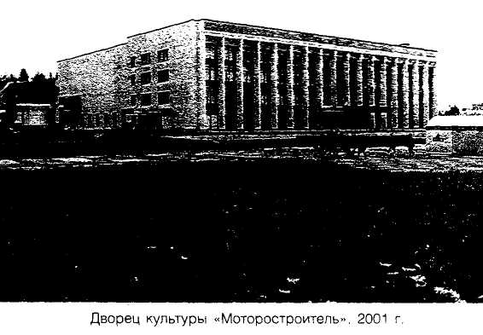

Развитию народного творчества посвятил себя Рахимьян Зиганов — заслуженный работник культуры РСФСР, заслуженный деятель искусств РБ, воспитавший целую плеяду замечательных солистов.
Вторую жизнь обрел кинотеатр «Победа». Проведенные реконструкция здания и ремонт внутренних помещений, установленное современное кинооборудование создали уютную атмосферу для просмотра отечественных и зарубежных стереофильмов на высоком уровне.
Когда-то кинотеатр, построенный на пустыре немецкими пленными, был здесь единственным культурным заведением. Первый директор, участник Великой Отечественной войны Наум Богуславский вместе с молодым рабочим моторостроительного завода Виктором Минаевым организовали детский отряд имени легендарного разведчика Николая Кузнецова. Отряд, вырастивший не одно поколение кузнецовцев, сегодня перешел в стены гимназии № 105 как музей героя. Кинотеатр же продолжает чтить память тех, кто ковал победу над германским фашизмом на фронте и в тылу. С 9 мая 2001 года по инициативе генерального директора кинотеатра Константина Воронцова для ветеранов войны и труда, прошедших трудными дорогами Великой Отечественной, введен бесплатный показ фильмов на любых сеансах.
Разнообразие в мир развлечений молодежи вносит детский кинотеатр «Урал», который ежегодно посещают около 5 тысяч ребят. Здесь демонстрируются фильмы по учебным программам и литературным произведениям, постоянно проводятся кинолектории на разнообразные темы: о правонарушениях, пожарной безопасности, СПИДе, вреде наркомании, алкоголя и курения.
В марте 2000 года с большим успехом в районе прошли Дни башкирской литературы. В библиотеках, в училище № 13. в гимназии № 105 были организованы встречи с известными поэтами и писателями Башкортостана: Робертом Палем, Рашитом Низамовым, Сафуаном Aлибаевым, Маратом Каримовым, Тамарой Ганиевой. Состоявшиеся беседы вызвали интерес у молодых читателей к живому общению с мастерами пера, помогли ребятам получить более широкое представление о творчестве башкирских литераторов.
Практически основными центрами просветительской деятельности остаются районные библиотеки. Ежегодно здесь устраиваются выставки книжных новинок, литературные викторины, встречи с любимыми поэтами и писателями, литературно-музыкальные композиции с приглашением учащихся и преподавателей общеобразовательных учреждений. Высоким уровнем просветительской работы отличается Детская библиотека № 28, которой бессменно руководит заслуженный работник культуры РБ Таиса Резяпова.
Наряду с общеобразовательными учреждениями в районе открыты две музыкальные школы. Коллективы учащихся и педагогов насчитывают 860 человек. Организуемые ими открытые вечера и концерты, участие в различных конкурсах, особенно в последние годы, приятно удивляют высоким мастерством владения музыкальными инструментами, подтвержденным званиями дипломантов и лауреатов.
Значительное место в культурной жизни района занимает живопись. Творчество многих талантливых и самобытных художников — Алексея Кузнецова, Сергея Литвинова, Александра Пантелеева, Мираса Давлетбаева, Михаила Спиридонова, Николая Калинушкина, Юрия Фуртата, живших и работавших в районе, — вошло яркой страницей в историю изобразительного искусства республики.
Известный творческий деятель Геннадий Огородов воспитал в стенах своей студии, расположенной в микрорайоне Инорс. целый ряд прекрасных живописцев. Замечательные учителя филиала Уфимской художественной школы на базе гимназии № 121 под руководством Александра Эделева знакомят ребят с миром красоты и гармонии.
Хорошо знают в республике творчество талантливого скульптора Александра Панова, автора знаменитого памятника Герою Советского Союза Николаю Гастелло и ряда других интересных работ.

Заключение.

Прошло время пустых прилавков, продовольственных талонов и неприветливых продавцов. Предприятия торговли и общественного питания, а их в районе 1105, стараются привлечь потребителя и обслужить его так, чтобы он ушел довольный и с покупкой.
Строят жилье теперь нестоль интенсивно, как в 60-70-е годы, но все же появляются красивые дома оригинальной конструкции с квартирами улучшенной планировки. В 1995-2000 годах распределено 11844 кв. м. жилья, в том числе улучшены жилищные условия 130 семьям инвалидов Великой Отечественной войны и погибших воинов. В районе З6 тысяч пенсионеров. На поддержку этой категории граждан, а также малоимущих в прошлом году из бюджета района выделено свыше 55 млн. рублей. Более 150 тысяч человек пользуются льготами, помощью, пособиями, компенсационными выплатами и услугами управления социальной защиты. Развивается сеть социальных учреждений. Работает, дом ночного пребывания, дающий временный приют людям, потерявшим жилье, планируется открытие центра социального обслуживания в помощь семье, женщинам, детям.
В районе растет хорошая смена. 27 тысяч девочек и мальчиков овладевают знаниями в 25 средних школах, специалистов высокого класса готовят профессиональные училища № 2, 13, 52, есть и студенты, получающие высшее образование в филиалах четырех вузов.
Издавна район славился своими спортсменами, стадион имени И. Гастелло привлекал и привлекает немало любителей физкультуры, спорта, здорового образа жизни.
Не обделены калининцы культурным досугом. По душе может найти себе занятия любой. В школах, библиотеках, клубах проводится множество вечеров, фестивалей, встреч с интересными людьми, для' молодежи привлекательны дискотеки. Главные очаги культуры это, конечно же, Дворец моторостроителей и Дом культуры им. М. Калинина.
За 54 года Калининский прошел славный путь, самыми лучшими своими достижениями и успехами он обязан тем, кто поднимал район, и тем, кто достойно продолжает дело своих дедов и отцов.

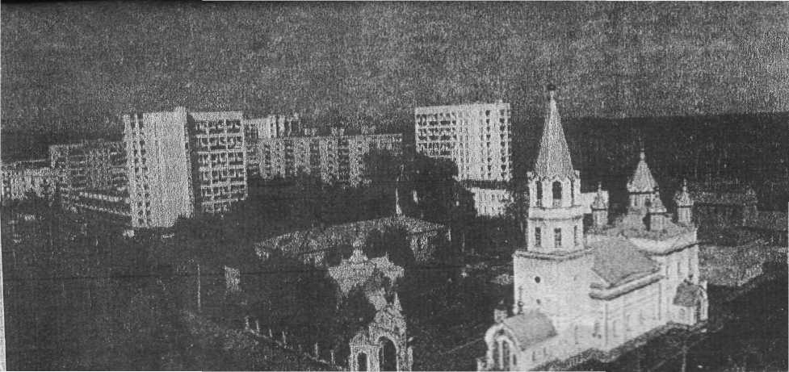

Эти два снимка разделяют 70 лет. На них улица М. Ферина, ранее Тульская, а еще раньше – Чапаева. Жаль, на нижнем не видно Богородской церкви, она была.
Район за это время неузнаваемо изменился похорошел. Малая Родина, как в написанной этому юбилею песне, нам по-прежнему дорога: «Звучит Инорс в душе колоколами…».

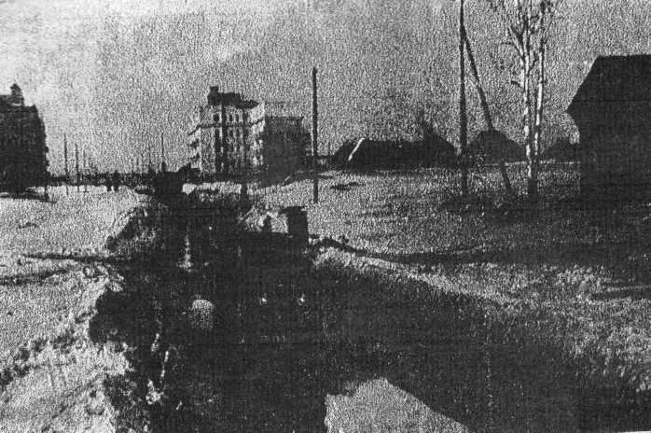

Список используемой литературы.

1. Ватандаш. Архив журнала за 1999, 2000, 2001, 2002 года.

2. Башкортостан. Подшивка газет за 2002 - 2004 гг.

